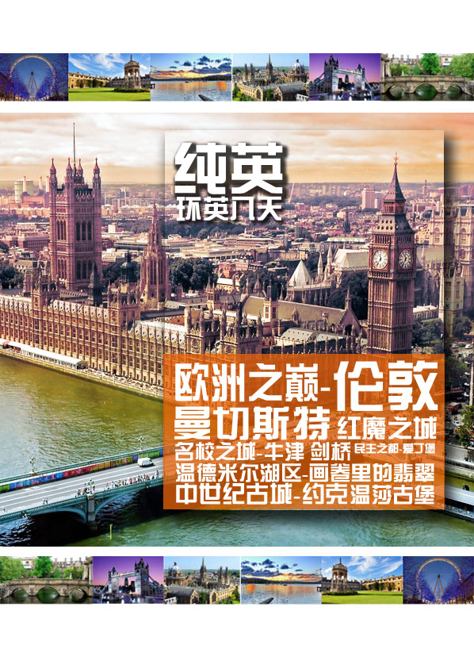

团员 | SW-B-P150220F |  | 导游：  电话：
第一天  2.20  星期五 | 广州 - 伦敦（英国）  参考航班： 20FEB CZ303 CANLHR 0930/1430 飞行时间约13:20 小时
第一天  2.20  星期五 | 在广州白云国际机场7号门集合，由导游带领搭乘南航客机直飞英国首都—伦敦，抵达前往酒店享用晚餐。
第一天  2.20  星期五 | 早：× 午：× 晚：√ | 交通：飞机 |  | 住宿：四星酒店
第二天  2.21  星期六 | 伦敦-约90KM牛津-约269KM曼城
第二天  2.21  星期六 | 酒店早餐后，乘车前往历史悠久的大学城牛津，八百年来陆续修建的大学城连砖瓦树木都染上了学术气息，令人沉醉在历史的情怀里，抵达后参观英国最古老的博物馆-【阿修摩雷安博物馆】（约20分钟）、牛津最大的学院【基督堂学院】（外观约20分钟）、及【圣玛丽教堂】（外观约20分钟）。后前往英国第二大繁华城市曼彻斯特，晚餐后入住酒店休息。 |  |  |  | 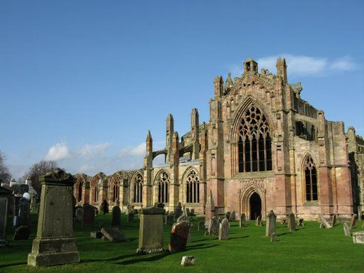
第二天  2.21  星期六 | 早：√ 午：√ 晚：√ | 交通： 巴士 |  | 住宿：四星酒店
第三天  2.22  星期日 | 曼城 -约133KM湖区-约230KM爱丁堡
第三天  2.22  星期日 | 酒店早餐后，漫步于曼彻斯特的心脏地带【艾伯特广场】（约20分钟），广场上最有代表性的是一座建于维多利亚时代的歌德式建筑 。游览有“红魔”之称的【曼联足球场】（外观约20分钟）。  乘车前往号称"英格兰最美的大自然景致"的湖区 -【温德米尔湖】Windermere, 曾入选《美国国家地理》杂志评出来的“一生人中最值得去的50个地方之一”。漫步于碧波荡漾的湖边，更能体验温德米尔湖的浩瀚之美 。  后前往素有"北方雅典"之称的苏格兰首府爱丁堡，晚餐后入住酒店休息。  （若遇上大型展会，将安排住格拉斯哥） |  |  |  | 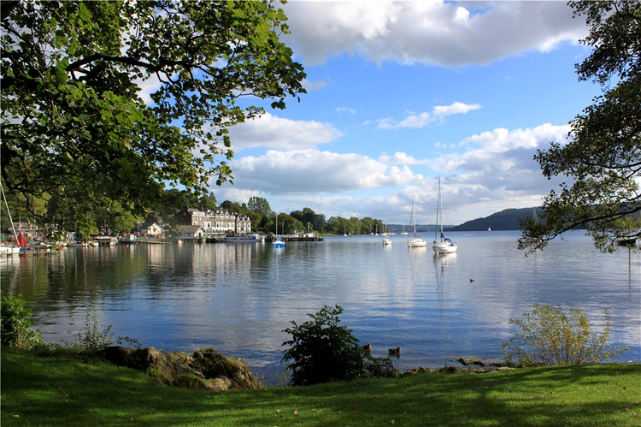
第三天  2.22  星期日 | 早：√ 午：√ 晚：√ | 交通：巴士 |  | 住宿：四星酒店
第四天  2.23  星期一 | 爱丁堡-约344KM约克
第四天  2.23  星期一 | 酒店早餐后，参观素有“全球景色最佳的马路”之称【王子街】（约20分钟），王子街花园风景如画，里面屹立着苏格兰著名文学家司各特的【纪念塔】；漫步被称为“全世界最宽阔、最漫长和最漂亮的街道】-【皇家英里大道】（约20分钟）；苏格兰最著名的城堡【爱丁古堡】(外观），历经千年，目睹了苏格兰的历史的风风雨雨。  乘车前往英国最精美绝伦的历史古城之一--约克，参观英格兰境内最长的中世纪城墙【约克古城墙】（约20分钟），融合不同时代的文化，可说是英国历史的缩影在这个历史闻名的古都市，闲游其中，慢慢踱步，体会度假的悠游自在。英国最大的哥特式教堂 -【约克大教堂】（外观约20分钟）是约克的地标。（若遇上展会，将安排住利兹） |  |  |  | 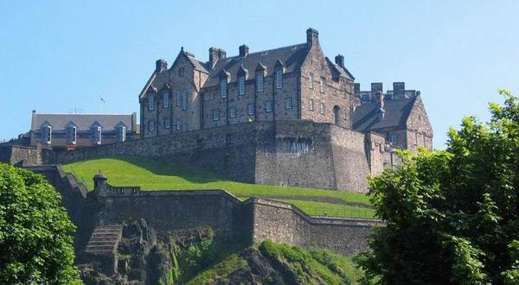
第四天  2.23  星期一 | 早：√ 午：√ 晚：√ | 交通：巴士 |  | 住宿：四星酒店
第五天  2.24  星期二 | 约克-约266KM剑桥- 约91KM伦敦
第五天  2.24  星期二 | 酒店早餐后，后前往著名学府所在地剑桥大学城（游览时间约1小时）。造型奇特之【数学桥】、依傍于康河畔的【国王学院】（外观）、【三一学院】（外观）及【圣约翰学院】（外观），皆是您不可错过的重点。你也可自由漫步于康河畔，感受当年徐志摩笔下“再别康桥”的情感旅程。后返回伦敦。 |  |  |  | 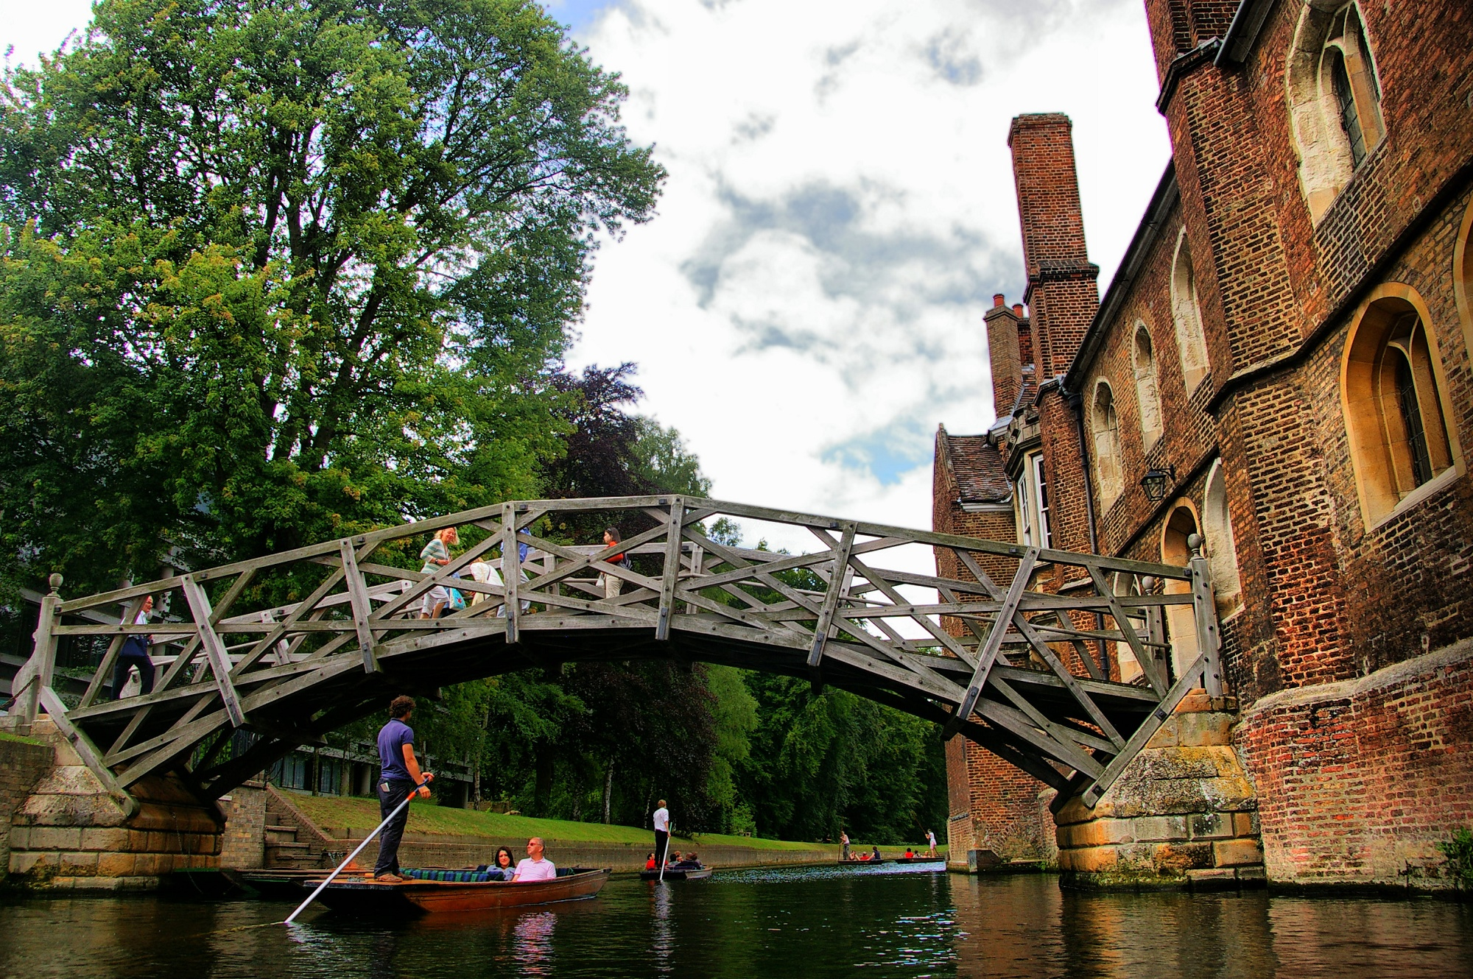
第五天  2.24  星期二 | 早：√ 午：√ 晚：√ | 交通：巴士 |  | 住宿：四星酒店
第六天  2.25  星期三 | 伦敦（温莎）
第六天  2.25  星期三 | 酒店早餐，前往位于郊外的世界上现存王室古堡中规模最大的【温莎古堡】（外观），当年爱德华八世为能迎娶心上人辛普森太太为妻，不惜逊位，降为温莎公爵，其至今令人感动。  后带各位前往伦敦最著名的武士橋自由活动，附近有英国最著名的百货商店HORRODS、Watches of Switzerland 及Burberry等名店，尽情选购英国特色的名牌商品（约停留3小时）。 |  |  |  | 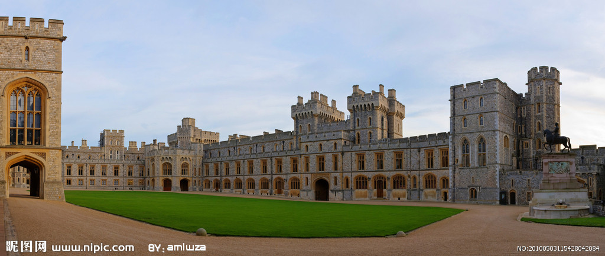
第六天  2.25  星期三 | 早：√ 午：√ 晚：√ | 交通：巴士 |  | 住宿：四星酒店
第七天  2.26  星期四 | 伦敦 -广州  参考航班： 26FEB CZ304 LHRCAN 2230/1750+1 飞行时间约 12:00小时
第七天  2.26  星期四 | 酒店早餐后，市区观光："议会之母"国会大厦-【威斯敏斯特宫】（外观）、西北角的【大笨钟】、横跨泰晤士河的【伦敦塔桥】（外观）、、英国当代的王宫【白金汉宫】（外观）、世界上规模最大、最著名的博物馆之一-【大英博物馆】（约1小时），【唐宁街十号首相府】（外观）和体验英国人平凡生活乐趣的【鸽子广场】。后送往机场,乘机返回广州。 |  |  |  | 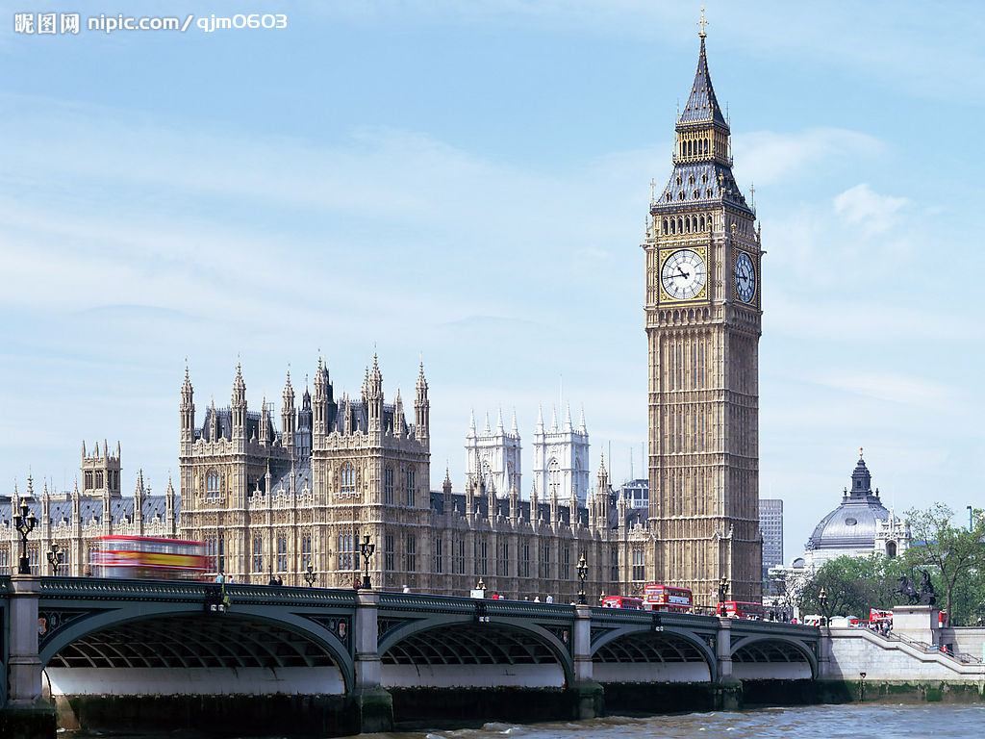
第七天  2.26  星期四 | 早：√ 午：√ 晚：× | 交通：巴士+飞机 |  | 住宿：飞机上
第八天  2.27  星期五 | 广州
第八天  2.27  星期五 | 抵达广州后，将护照及全程登机牌交给导游，以便组团社交回领事馆核销签证，散团结束愉快之旅。
第八天  2.27  星期五 | 早：× 午：× 晚：× | 交通：巴士 |  | 住宿：×

注:公司保留对上述行程的最终解释权，请以出发前确认行程为准，本公司有权对上述行程次序、景点、航班及住宿地点作临时修改、变动或更换，不再做预先通知，敬请谅解！

行程附件一：
自费旅游项目补充协议书
甲方（旅行社）：_ _____ _
乙方（旅游者）：_____________________________
欧洲各国都具有深厚的文化底蕴，以下推荐的自费项目都是各国的精华所在。您可以在自由活动期间，根据自己的喜好，自愿选择自费项目，相信欧洲的自费活动会带给您不同的体验为丰富旅游者的娱乐活动及满足不同旅行社的需求。
旅行社在不影响正常旅程行程安排的前提下，旅行社提供自费景点（娱乐）项目供旅游者自行选择参加与否。根据《旅游法》第35条规定“旅行社安排另行付费旅游项目需是应旅游者要求或经双方协商一致且不影响其他旅行社的行程安排”，因此在本次旅行过程，旅行社应旅游者（乙方）要求并经双方协商一致，由甲方协助安排乙方参加自费旅游项目，双方确认签署本协议，具体约定如下：
- 自费项目参加与否，由旅游者根据自身需要和个人意志，自愿、自主决定，旅行社全程绝不强制参加自费项目。如旅游者不参加自费项目，将根据行程安排的内容进行活动。旅行社不会售卖此自费项目表以外的任何其他项目；
- 此售价为20人以上成团的优惠价，如果人数不足20报价将会上涨，具体售价根据参加人数而上涨。或导游将取消自费活动的安排，请您谅解；
- 所有自费项目绝不强迫，如达到自费项目对应的成行人数，且在时间、天气等因素允许的前提下，旅行社予以安排。如因行程安排、天气、景区临时关闭等原因无法安排，请您理解；
- 自费项目为统一标价，简要内容参见本补充协议的自费项目介绍，如您同意参加，须在境外自费项目列表上签字确认。一旦发生纠纷，我社将把您签字确认的副券作为处理依据，以保证您的权益；
- 参加自费风味餐，不退正常团餐费用。
一、自费旅游项目简述及安排
自费项目 | 自费项目特色或内容 |  | 最低人数 | 游玩时间 | 价格/人
伦敦  【杜丽莎夫人蜡像馆】 |  | 想同时与英国皇室、詹姆士邦德等名人齐聚一堂吗 ？在杜丽莎夫人蜡像馆中，各国明星、政要都栩栩如生围绕在你周围，堪称是全世界最具水准的蜡像馆之一 。含车费、门票、服务费 | 20人 | 约1小时 |  | 55英镑
伦敦  【泰晤士河游船】 |  | 泰晤士河是英国最长的河流，河流穿过伦敦的中心。乘坐泰晤士河游船悠闲地观光游览，尽赏两岸景点建筑。含预订费、船票、车费、服务费 | 20人 | 约30分钟 |  | 30英镑
伦敦  【伦敦眼】 |  | 坐落于泰晤士河畔的英国航空伦敦眼（或称千禧之轮）是世界上首座、也曾经是世界最大的观景摩天轮。  含预订费、船票、车费、服务费 | 20人 | 约30分钟 |  | 35英镑
伦敦  【格林威治天文台】 |  | 伦敦文化遗产之一，始建于1675年，格林威治标准时间和世界本初子午线的“老家”。21世纪的标准时间诞生于此。  含车费、服务费 | 20人 | 约40分钟 |  | 30英镑
伦敦  【温莎堡】 |  | 温莎城堡是国王为皇族、贵族等颁发爵位和封号的重要场所之一，当今王储查尔斯王子就被授予“嘉德骑士”勋爵封号。另外，当今女王伊丽莎白二世的幼年就是在 这里度过的，她常常领众多随从来此度假、度周末。特别是在王室喜庆的日子里，以及圣诞节等重要的节日，女王便会选择在温莎城堡设宴，举行隆重的庆祝活动。 在英国上流社会，人们都以能够参加温莎城堡举行的盛典而骄傲。 | 20人 | 约40分钟 |  | 40英镑
剑桥  【剑桥康和游船】 |  | 枕着康河的剑桥显得更加灵动和浪漫，康河沿岸、水光潋滟，成排的著名学院一路后退，船过之处，成群的鸭子围着小船前呼后拥 。  含船票、服务费 | 20人 | 约30分钟 |  | 25英镑
牛津  【牛津大学城】 |  | 牛津大学是英国历史最悠久、也最负盛名的大学之一，许多著名的人物曾就读于此。她内在的寓意于底蕴，如果你不是亲眼看见是难以想象的！  含车费、服务费 | 20人 | 约45分钟 |  | 40英镑
牛津  【比斯特购物村】 |  | 英国最旺的outlet，这里汇集了全球最受推崇的时尚和生活方式品牌，这些品牌一年四季以非同寻常的低价销售其错季系列。内有90多个世界名牌。  含车费、服务费 | 20人 | 约2小时 |  | 35英镑
曼彻斯特  【曼联球场】 |  | 场内专业讲解人员介绍球场的使用和曼联球队的明星趣事，参观超级球星更衣室和休息室，还可以在商店里订制你喜欢的球星穿的队服。  含讲解费、服务费 | 20人 | 约30分钟 |  | 30英镑
利物浦  【披头士乐队The Beatles故乡 】 |  | 利物浦是英国著名摇滚乐队披头士（又名：甲壳虫乐队）发迹地点，也是体育运动之城，利物浦足球俱乐部、埃弗顿足球俱乐部享誉世界 。利物浦默西河畔,是英国人心中的英雄,英政府重建乐队年青時练习的货仓艾拔码头,現为披头士故事购物中心,可随意购买披头士的紀念物品。沿海眺望其世介文化遗产十八世紀建成的市政厅。往参观利物浦基督座堂,是圣公会利物浦教区的主教座堂。这是全世界第5大主教座堂。  含车费、服务费 | 20人 | 约90分钟 |  | 35英镑
湖区  【温德米尔湖区游船】 |  | 欣赏孕育了伟大诗人的湖光山色，俯瞰山谷里像童话世界一样的淳朴山庄 。含停车费、船票、服务费 | 20人 | 约45分钟 |  | 30英镑
二、相关约定
1 本补充协议的签订及履行必须是基于应旅游者要求且经双方协商一致并确认的前提下方可签署：甲方或其派出的带团导游不得有任何欺骗或强迫旅游者的行为，如有发生前述行为，旅游者有权拒绝前往并可向组团社投诉或者依法向国家相关部分举报。
- 本协议约定的上述自费旅游项目若未达到约定最低参加人数的，双方同意以上自费旅游项目协议条 款不生效且对双方均无约束力。
- 上述自费旅游项目遇不可抗力或旅行社、履行辅助人已尽合理注意义务仍不能避免的事件的，双方有权解除，旅行社在扣除已向履行辅助人支付且不可退还的费用后，将余款退还旅游者。
- 签署本协议前，旅行社已将自费项目的安全风险注意事项告知旅游者，旅游者应根据身体条件谨慎选择，旅游者在本协议签字确认视为其已明确知悉相应安全风险注意事项，并自愿承受相应后果。
- 本协议约定下，由甲方协助安排乙方的参加自费旅游项目费用缴纳方式为：
□ 在旅行途中发生的其费用直接交带团导游；
□ 如在团队出发前即协商确认的则相关费用交组团社。
- 本协议预订下由甲方协助安排乙方参加的自费旅游项目，如甲方违反上述第二条第1、2点约定之一的，旅游者有权在团队行程结束30天内向组团社要求退回自费款项，组团社需无条件退回旅游者自费旅游项目费用。
- 旅游者参加非旅行社安排且是在本协议约定以外的自费旅游项目导致的人身安全或财产损失，旅行社将不承担任何责任。
三、本协议如有争议，双方协商解决，协商不成的均可向旅游行业主管部门举报或向有管辖权的人民法院提起诉讼。
四、本协议一式二份，双方各执一份，受组团社及地接社委托该团导游为甲方授权签字代表，乙方为旅游者本人（18周岁以下未成年人需监护人签名）。

甲方： 旅行社
导游：
电话：

乙方（旅游者签名）：
电话：
时间： 年 月 日

备注：
此行程为旅游合同不可分割之部分，旅行社将严格按照行程执行。
在不减少任何景点的前提下，导游可根据境外情况做顺序之调整，该调整不视为违约。
当发生不可抗力、危及旅游者人身、财产安全，或者非旅行社责任造成的意外情形导致的景点、交通、住宿地点的临时变动、修改或更换，以及旅行社不得不调整或者变更旅游合同其他约定时,本公司会在事前向旅游者作出说明；确因客观情况无法在事前说明的，亦会在事后作出说明。
因不可抗拒的客观原因（如天灾、战争、罢工等）和旅行社人为不可控因素（如航空公司航班延误或取消、领馆签证延误等）导致的一切超出费用（如在外延期签证费、食、宿及交通费、国家航空运价调整等）我公司有权追加差价。
1.团费所含：
- 国际往返机票、机场税；
- 欧洲四星酒店,1/2标准双人房；
- 酒店早餐、中式午晚餐：6菜一汤+水果；（如遇退餐7英镑/每人/每餐）
- 全程旅游大巴；
- 全程专业中文导游；
- 基本景点大门票，其它为外观或免费；
- 欧洲旅游意外保险；（本公司强烈要求旅客自行购买旅游意外保险，以更全面保障旅客利益）
- 团队签证费用；
2.团费不含 ：
- 旅途中飞机候机及转机用餐；
- 因客观原因需要更换上述酒店所产生的房费差价；
- 出入境行李的海关税、搬运费、保管费和超重（件）行李托运费；
- 因个人原因滞留产生的一切费用；
- 一切私人费用（例如酒店内的酒水、洗衣、上网、通讯等费用）；
- 护照费和签证相关的费用，如未成年人公证，认证等相关费用。
- 单人房差50英镑/人/晚。酒店单房差仅指普通单人间（如客人要求大床单间或单独一人住标双，单房差另议）；
8） 航空公司临时通知因调整航空燃油价格而导致机票价格上升，客人需另外补交燃油升幅的差价。
9 ）司机导游服务费64英镑/人

销签说明
- 按照欧洲各使馆现行规定，会抽查团队部分或全部出团客人回国后面试销签。使馆会在团队出团后予以通知，抽查到的客人必须按照使馆通知时间亲自前往使馆。若客人被抽到销签面试，请客人配合前往，否则将列入黑名单。
- 部分使馆通常会待客人回国几天后才通知面试消签，此种情况较难理解，但实属使馆现行做法。
- 欧洲使馆规定，凡在旅行社参团办理团队签证的客人须在回国抵达中国境内时将护照、全程登机牌/行李托运牌交回使馆销签 。护照销签时间取决于各使馆的工作进度，由于旅游旺季或有大型活动等原因，使馆的工作量很大，销签的时间会长些，请客人予以理解并做好这个准备。
- 请务必保管好全程登机牌，并核对姓名拼写，发生姓名错误请及时告知导游，及时补救。若因客人自身原因丢失、缺损登机牌证明或姓名不正确，请抵达中国后配合旅行社第一时间前往使馆面试销签；如果不能当即销签，使馆将会通知面试核销签证。
- 当您从欧洲离境时，一定检查海关是否给您的护照盖了清晰的离境章，它是您已经回到中国的唯一凭证。如果没有盖章或者章不清晰无法辨认将会导致使馆要求您面试销签，由此造成不必要的损失，非常抱歉只能由本人承担！请您谅解的同时也请您自己务必仔细留意！
- 前往领事馆面谈和面试销签所产生的所有费用由客人自行承担！组团社不负责任何费用！！！

购物及退税注意事项：
- 购物为个人行为，游客在购买商品的时候一定仔细地检查商品的质量。旅行社不负责办理退换商品。
- 购物退税是欧洲国家的一项政策。为了保证游客的利益，请游客保管购物的相关票据。
- 如果海关、机场等原因（飞机晚点、银行关门、海关检查时间紧迫等）不能及时退税的，旅行社不负责办理退税业务。
- 欧洲购物可以享受约8%-16%的退税。任何一种退税方式都存在风险，请务必详细阅读《欧洲购物退税指南》，并认真根据领队指引完成每一步退税手续。欧洲当地的退税按欧盟退税法规操作，流程复杂，任何一项步骤发生问题都会导致退税失败。能否退税成功并不取决于导游或旅行社甚至商店，因此组团社对退税失败导致的损失不承担任何赔偿。
温馨提示
- 根据国际航班团队搭乘要求，团队通常须提前至少3小时到达机场办理登机手续。若客人自身原因不能准时办理登机手续，组团社概不负责，且团费无法退还，后续费用由客人自行承担。
2） 行程中所列航班号及时间仅供参考，航空公司会临时就实际情况做出调整的可能；航班时间后缀+1是指第二天抵达。
3） 领取行李时如发生行李遗失或损坏的情况，请及时告知导游，由导游协助向航空公司办理相关手续。如客人前往机场取行李，交通费用客人自理。行李托运时，贵重物品、常用物品、药品、御寒衣物等请随身携带，尽量不要托运。行李延误属于不可抗力因素，组团社将协助客人跟进后续工作，但组团社对此不承担任何责任。
4） 行李：根据航空公司的规定，每人只可携带重量不超过二十公斤的托运行李及手提行李一件（大小不得超过55CM×23CM×36CM，重量不超过5KG），如行李超过规定之重量，航空公司将要加收高额的超重费。护照，机票，现金等贵重物品及护照请随身携带，切勿收藏在行李箱中。剪刀、水果刀及所有金属物品及摩丝等一类物品务必请放在拖运行李中。
5） 按照欧洲酒店惯例，每个房间可接待两大人带一个1.2米以下儿童（不占床），具体费用根据所报团队情况而定；若一个大人带一个1.2米以下儿童参团，建议住一标间，以免给其他游客休息造成不便。
（欧洲酒店床普通尺寸90厘米X190厘米) ，行程如遇展会，酒店将远离市区或变更住宿地点。
6） 酒店住宿若出现单男单女，我司会按照报名先后的顺序安排同性客人同住，若客人不接受此种方式或经协调最终不能安排的，客人须在出发前补交单房差入住单人房（欧洲的单人房一般指房间里面只有一张90厘米左右的床）。
7） 欧盟各国非常重视环保，故此欧洲大部分国家酒店内均未设冷气装置（即酒店内没空调设备），欧洲各国普遍纬度较高，夏天没空调室内也较为凉爽，敬请多多理解！
8） 欧洲酒店房间设备简单，不设牙膏牙刷拖鞋，转换插座，敬请自备。客人需自带日常用品, 如拖鞋、牙膏、牙刷、洗头水、沐浴露及吹风机，转换插座等。如需在酒店房间喝热开水，客人请自带烧水器。
9） 欧洲同中国时间时差：夏季(3月27日-10月)六小时；冬季(11月-次年3月月27日)七小时（个别国家不同地区也会有时差，均以当地到达时间为准）；
10）欧洲的平均气温参照如下，请客人留意气候情况及准备合适衣物。
月份 | 1月 | 2月 | 3月 | 4月 | 5月 | 6月 | 7月 | 8月 | 9月 | 10月 | 11月 | 12月
最低温度 | 0.5 | 0.2 | 2.4 | 4 | 7.8 | 10.4 | 12.5 | 12.3 | 10.2 | 7 | 3.9 | 1.9
最高温度 | 12.9 | 13.7 | 15.3 | 18 | 22 | 25.6 | 28.6 | 28.7 | 26.0 | 22 | 17.2 | 13.9
11）欧洲有关法律规定，司机工作不得超过9小时（包括用膳、景点参观的时间），旅行车每行驶4小时必须休息45分钟。同时欧洲交通安全法规对旅行车行驶时间和速度有明确规定，并要求车上乘客必须 佩带安全带，敬请理解与配合。
12）长线旅游舟车劳顿，请团友注意自身的身体状况，并根据身体状况选择行程中的景点项目，在游览时特别注意安全。（如有心脑血管疾病应谨慎选择登山项目，过于疲劳时谨慎参加夜游项目）。为防止在旅途中水土不服，客人应自备一些常用药品，以备不适之需。不要接受或服用他人所提供之食品或药品，防止意外发生。
13）欧洲小偷国际驰名无所不在，大部分酒店餐厅、大堂是小偷经常光顾之地，抢劫也时有发生，因此护照、机票、现金及一应贵重物品必须贴身携带，并妥为保管。贵重物品紧记随身带，袋包应保持在视线范围内，不要留在旅行车或酒店里，也勿交托他人保管。谨慎与陌生人交流，防止诈骗、盗抢、抢劫事故发生。
14）离开飞机、酒店、餐厅、旅游巴士等公众地方时必须随身携带贵重物品。欧洲法律规定，酒店及旅游车内遗失物品，由游客自己负责，组团社概不负责！
15）请游客在出团时请随身携带护照原件（客人自行保管）、身份证原件（暂住证原件） 、未成人携带户口本原件。行程中若客人的护照出现遗失或者被盗，导游会尽快协助客人办理好证件，但补办护照过程中产生的所有费用均由客人自行承担，组团社不承担任何赔偿责任。
16）旅游期间请注意安全，留意集中时间与地点。在旅游行程中的自由活动时间，游客应当选择自己能够控制风险的活动项目，并在自己能够控制风险的范围内活动。
17）游客登山或参与活动中根据自身身体状况进行，注意适当休息，避免过度激烈运动以及自身身体无法适应的活动，同时做好防护工作。在水上（包括河，湖，海）浏览或活动时，注意乘船安全，不要单独前往深水水域或危险河道，听从专业人员指引。在海边，酒店泳池等景点或场所请客人注意安全，不要随意落水游泳，客人自行前往所造成的后果自负。
18）乘坐缆车或者其他马车等观光运载工具时，应服从景区工作人员安排，遇到超载，超员或其他异常时候，千万不要乘坐，以防发生危险。
19）旅行社不提倡，不安排饮酒，并对游客因饮酒发生的意外不承担责任。喜欢喝酒的客人在旅途中应该严格控制自己的酒量，饮酒时最好不要超过本人平时的三分之一，若出现酗酒闹事，扰乱社会秩序，侵害他人权益以及造成自身损害的一切责任由肇事者承担。
20）遇紧急情况千万不要慌张。发生火警时不要搭乘电梯或者随意跳楼；镇定判断火情，主动实行自救。
21）游客若入住酒店后需要外出，应告知导游，并且保留好导游的联系方式。在酒店总台领一张酒店房卡片上游酒店电话地址，电话或者抄写酒店地址或者电话，如果你迷路，可以按照地址询问或搭乘出租车，安全顺利返回。建议客人晚上不要外出游玩，避免有意外发生。
22）根据中国海关总署的规定，客人在境外购买的物品，在进入中国海关时可能需要征收关税。详细内容见《中华人民共和国海关总署公告2010年第54号文件》（关于修订《入境旅客行李物品和个人邮递物品进口税税则归类表》及《入境旅客行李物品和个人邮递物品完税价格表》。
23）意大利海关规定，非欧盟国家旅客入境意大利时，所携现金超过1万欧元、商品价值超过300欧元(经海路或空运为430欧元，15岁以下儿童为150欧元)需向海关申报；超出部分需依法缴纳关税,缴纳货款21%的金额。如未申报，可作罚款或没收处理。
24）游客的签证做的是团队签证（ADS），客人持此签证的护照要遵循团进团出的原则，如果客人单独持此签证的护照办理入关手续，将会被移民局遣送回国，若因此而产生的一切损失由客人自行负责。
25）中国出入境规定：根据中国海关对进出境旅客通关的规定：旅客出入境可携带的人民币现钞20000元以下。外币现钞可携带出境数量以折合5000美元以下。出入境旅客携带的人民币现钞或外币现钞如超过上述规定的限额，必须主动向海关书面申报；如果超量，又没主动申报，海关将按规定予以相应处理。请客人自行兑换欧元。另请准备具有国际通用的visa、master信用卡以便退税使用！
26）行程中所安排之机票/船票/车票/酒店或观光项目，均属团体订位，一经出发前确认及订购后，不论任何情况下而未能使用者，概不退回任何款项。
27）自备签证或免签证参团，每人可减签证费：申根￥600 、英国￥800。持香港、澳门特区护照的游客须同时携带回乡证出入境，台湾同胞携带台胞证出入出境。若因为游客没有携带原因导致出入境有问题，则一切后果由游客自行负责 ，组团社概不负责。
28）报名南航、法荷荷线路，若客人出发前22天内取消需收取全额机票款。
29）国泰价格仅适用于中国大陆护照，其他护照收取附加费1000元/人。

